**Запуск:**

Запуск производиться через командную строку. В качестве параметра передается путь к директории с изображениями.

**Пример:**

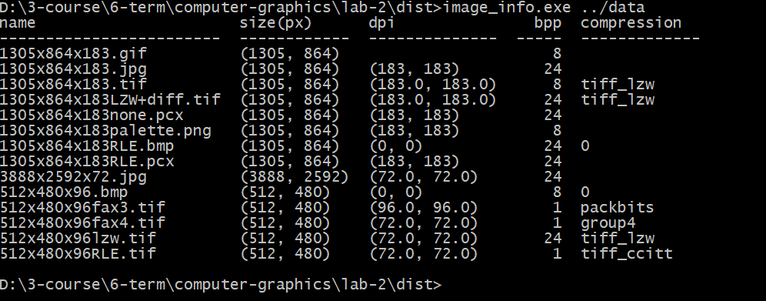

**Выводимая информация:**

Информация выводиться в виде таблицы, где каждая строка представляет изображение.

* name – имя изображения
* size – размер изображения в пикселях
* dpi – разрешение (dots per inch)
* bpp – глубина цвета
* compression – сжатие